Кыргыз Республикасынын Шайлоо жана референдум өткөрүү боюнча борбордук комиссиясынын 2025-жылдын «5» декабрындагы № 163____ токтому менен бекитилген Кыргыз Республикасынын Шайлоо жана референдум өткөрүү боюнча борбордук комиссиясынын сыйлыктары жɵнүндɵ жобого 1-тиркеме

Медалга сыйлоо барагы

1. Сыйлыкка кɵрсɵтүлгɵн адамдын аты-жөнү:
___________________________________________________________________________
2. Кызмат орду, иштеген жери, кызматы (аталышын так кɵрсɵтүү керек):
___________________________________________________________________________
3. Туулган датасы: ___________________________________________________________________________
4. Улуту: ___________________________________________________________________________
5. Билими (эмнени, кайсы жерде жана качан бүтүргɵн): ___________________________________________________________________________
___________________________________________________________________________
6. Илимий даражасы, илимий наамы, атайын наамы, класстык чини:
___________________________________________________________________________
7. Жалпы иш стажы: ____________жыл, анын ичинде: ____________________________
7.1. Ошол жамааттагы иш стажы: _____________ жыл;
7.2. Ошол кызмат ордунда: _____________ жыл.
8. Мамлекеттик жана башка сыйлыктары:
___________________________________________________________________________
___________________________________________________________________________
(сыйлыктын аталышы, сыйлоо датасы)
9. Сыйлыкка кɵрсɵтүлүп жаткан өзгөчө эмгектери, кыскача мүнөздөмөсү:
____________________________________________________________________________________________________________________________________________________________________________________________________________________________________________________________________________________________________
10. Сыйлыкка кɵрсɵтүлɵт: ___________________________________________________________________________
11. Сыйлоо жɵнүндɵ чечим кабыл алынды: ___________________________________________________________________________
____________________________________________________________________________
^{(кɵрсɵткɵн органдын аталышы)}
12. Соттуулугунун жок экендиги тууралуу маалымат________________________________

13. Тартиптик жазасы жок экендиги тууралуу маалымат ____________________________

20___-жылдын «___» _______________№_________ протокол

«Макулдашылды»
Жетекчи | ________________________  ^{(аты-жөнү)} | _____________________________  ^{(кол тамгасы)}
20___-жылдын «___» _______________ |  | М.О.

Кыргыз Республикасынын Шайлоо жана референдум өткөрүү боюнча борбордук комиссиясынын 2025-жылдын “__5_” __________ № _163___ токтому менен бекитилген Кыргыз Республикасынын Шайлоо жана референдум өткөрүү боюнча борбордук комиссиясынын сыйлыктары жɵнүндɵ жобого 2-тиркеме

Ардак грамотага сыйлоо баракчасы

1. Сыйлыкка көрсөтүлгөн адамдын аты-жɵнү _____________________________________

2. Кызмат орду, иштеген жери _________________________________________________
____________________________________________________________________________
^{(уюмдун, мекеменин аталышы)}
3. Жынысы: ___________

4. Туулган датасы: ____________________________
^{(күнү, айы, жылы)}
5. Туулган жери: _____________________________________________________________
^{(облус, шаар, район, айыл)}
6. Билими: ___________________________________________________________________
____________________________________________________________________________
(билими боюнча адистиги, окуу жайдын аталышы, бүтүргɵн жылы)
7. Илимий даражасы, илимий наамы _____________________________________________

8. Сыйлыктары жана сыйланган датасы __________________________________________
____________________________________________________________________________

9. Yй дареги: _________________________________________________________________

10. Жалпы эмгек стажы _______________ Тармакта иштеген стажы __________________

Ушул коомдоштукта иштеген стажы _____________________________________________

11. Соттуулугунун жок экендиги тууралуу маалымат________________________________
12. Тартиптик жазасы жок экендиги тууралуу маалымат ____________________________
13. Иштеген жылдары (жогорку жана атайын орто билим берүү мекемелеринде окуган мезгили, аскер кызматын кошуп алганда)

Айы жана жылы |  | Уюмдагы кызмат ордун кɵрсɵтүү менен | Уюм жайгашкан жери
кириши | чыгуусу

1-11-пункттарда көрсөтүлгөн маалыматтар эмгек китепчесиндеги маалыматтарга дал келет ____________________________________________________________________

____________________________________ __________ ______________
(кадрлар бɵлүмүнүн кызматкеринин кызмат орду) (кол тамгасы) (аты-жөнү)

М.О.

14. Сыйлыкка көрсөтүлгөн адамдын конкреттүү салымдарын баяндаган мүнөздөмө
Талапкер ____________________________________________________________________
^{аты-жөнү}
____________________________________________________________________________
^{(уюмдун аталышы)}
сунуш кылынды.
(талкуулоо датасы, протоколдун № ______________________)

Жетекчи Жамааттык органдын тɵрагасы
_____________________________ ___________________________
^{(кол тамгасы)} ^{(кол тамгасы)}
М.О. М.О.
_____________________________ ___________________________
^{(аты-жөнү)} ^{(аты-жөнү)}

___________________________________________________________________________
(мамлекеттик органдын жетекчиси)
______________________ _____________________________________
^{(аты-жөнү)} ^{(кол тамгасы)}
М.О.

20___-жылдын «______» ______________________

Кыргыз Республикасынын Шайлоо жана референдум өткөрүү боюнча борбордук комиссиясынын 2025-жылдын “_5__” ______декабрындагы__ № _163___ токтому менен бекитилген Кыргыз Республикасынын Шайлоо жана референдум өткөрүү боюнча борбордук комиссиясынын сыйлыктары жɵнүндɵ жобого 3-тиркеме

Кыргыз Республикасынын Шайлоо жана референдум өткөрүү боюнча борбордук комиссиясынын медалынын сүрөттөлүшү

Кыргыз Республикасынын Шайлоо жана референдум өткөрүү боюнча борбордук комиссиясынын медалы (мындан ары – медаль) металл эритмесинен – гранаттан куюлуп, алтын түстүү гальваникалык эритме менен капталган. Көтөрүлүп турган бөлүгү күңүрт, ал эми фону жылтырак.
Медаль эки бөлүктөн: медаль колодкадан жана илингичтен турат.
Колодканын өлчөмү 30х15 мм. Колодка тик бурчтуу формада жасалган. Ортосу көк түстө. Колодкада мамлекеттик тилде “Кыргыз Республикасынын Шайлоо системасына кошкон өзгөчө салымы үчүн” деген жасуу бар. Чети алтын жалатылып кооздолгон. Колодканын арткы жагында бекитүү үчүн төөнөгүчү бар.
Илгичи ачык көк түстө. Анын өлчөмү 32 х 32 мм жана эпоксиддик лак менен капталган, төмөн жагында 32,5 мм. алтын түстүү, кɵлɵмдүү улуттук оюм-чийим бар.
Медалдын борборунда үч тегерекче бар, алардын четтери эпоксиддик лак менен капталган. Биринчи тегерекчеде кочкул көк фондо, тегерете алтын түстɵ мамлекеттик тилде “Кыргыз Республикасынын Шайлоо жана референдум ɵткɵрүү боюнча борбордук комиссиясы” деген жазуу бар, анын тɵмɵнкү бɵлүгүндɵ алтын түстɵ Кыргыз Республикасынын Шайлоо жана референдум ɵткɵрүү боюнча борбордук комиссиясынын логотиби (тоонун фонунда түндүк жана белги) түшүрүлгɵн.
Медаль шакекче менен металл формага бекитилет, ал эми форманын төөнөгүчү бар.
Медаль кутучада берилет. Кутуча кочкул кызыл жыгачтан столдун үстүндөгү такта түрүндɵ жасалган. Кутучанын алдыңкы панелинин 95 х 135 мм өлчөмүндөгү үстүнкү бөлүгүндө 80 х 115 мм өлчөмүндө баркыттан жасалган кошумчасы бар, ага Кыргыз Республикасынын Шайлоо жана референдум өткөрүү боюнча борбордук комиссиясынын медалынын формасына ылайыкташкан тиешелүү оюк түшүрүлгɵн.

Кыргыз Республикасынын Шайлоо жана референдум өткөрүү боюнча борбордук комиссиясынын 2025-жылдын “__5_” ______декабрындагы________ № ____ токтому менен бекитилген Кыргыз Республикасынын Шайлоо жана референдум өткөрүү боюнча борбордук комиссиясынын сыйлыктары жɵнүндɵ жобого 4-тиркеме

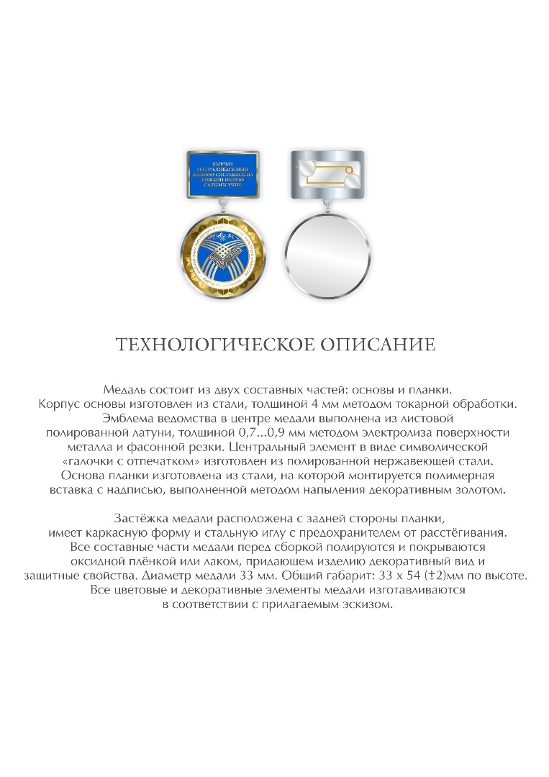

Кыргыз Республикасынын Шайлоо жана референдум өткөрүү боюнча борбордук комиссиясынын 2025-жылдын “__5_” ___декабрындагы_____ № _163___ токтому менен бекитилген Кыргыз Республикасынын Шайлоо жана референдум өткөрүү боюнча борбордук комиссиясынын сыйлыктары жɵнүндɵ жобого 5-тиркеме

Кыргыз Республикасынын Шайлоо жана референдум өткөрүү боюнча борбордук комиссиясынын Ардак грамотасынын сүрөттөлүшү

Кочкул көк түстөгү булгаары жабуунун жогору жагында алтын жалатылып түшүрүлгɵн Кыргыз Республикасынын Шайлоо жана референдум өткөрүү боюнча борбордук комиссиясынын имаратынын сүрөтү жайгашат жана мамлекеттик тилде “КЫРГЫЗ РЕСПУБЛИКАСЫНЫН ШАЙЛОО ЖАНА РЕФЕРЕНДУМ ӨТКӨРҮҮ БОЮНЧА БОРБОРДУК КОМИССИЯСЫ” деген жазуу болот.
Ичинде ортодо Кыргыз Республикасынын герби түшүрүлгөн грамотанын өзү жайгашат.

АРДАК ГРАМОТА
(Сыйланган адамдын аты-жөнү жазылат)

АСАНОВ АСАН АСАНОВИЧ
“КЫРГЫЗ РЕСПУБЛИКАСЫНЫН ШАЙЛОО СИСТЕМАСЫН ӨРКҮНДӨТҮҮГӨ КОШКОН САЛЫМЫ, ЖОГОРКУ КЕСИПКӨЙЛҮГҮ, ОШОНДОЙ ЭЛЕ ЖИГЕРДҮҮ КООМДУК ИШМЕРДИГИ ҮЧҮН
СЫЙЛАНАТ

ТӨРАГА Т.У. ШАЙНАЗАРОВ

Бишкек ш.
..”
Документке кол тамга коюлуп, мөөр басылат. Төмөн жагында буйруктун номери жана Ардак грамотанын берилген күнү көрсөтүлөт.
Грамотага тунук пластик коюлат.

Кыргыз Республикасынын Шайлоо жана референдум өткөрүү боюнча борбордук комиссиясынын 2025-жылдын “___” ______________ № ____ токтому менен бекитилген Кыргыз Республикасынын Шайлоо жана референдум өткөрүү боюнча борбордук комиссиясынын сыйлыктары жɵнүндɵ жобого 6-тиркеме

Кыргыз Республикасынын Шайлоо жана референдум өткөрүү боюнча борбордук комиссиясынын Ардак грамотасынын макети жана схемалык сүрөтү

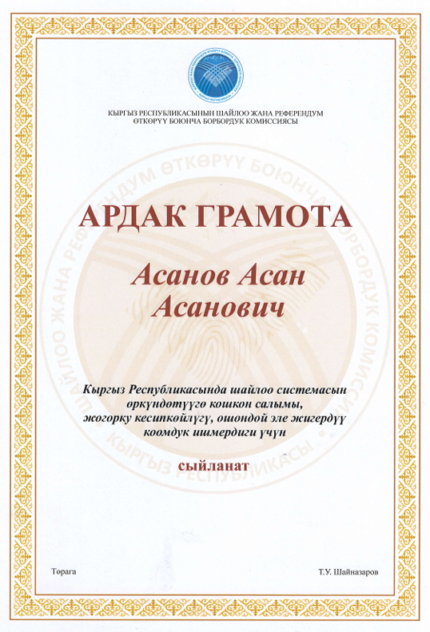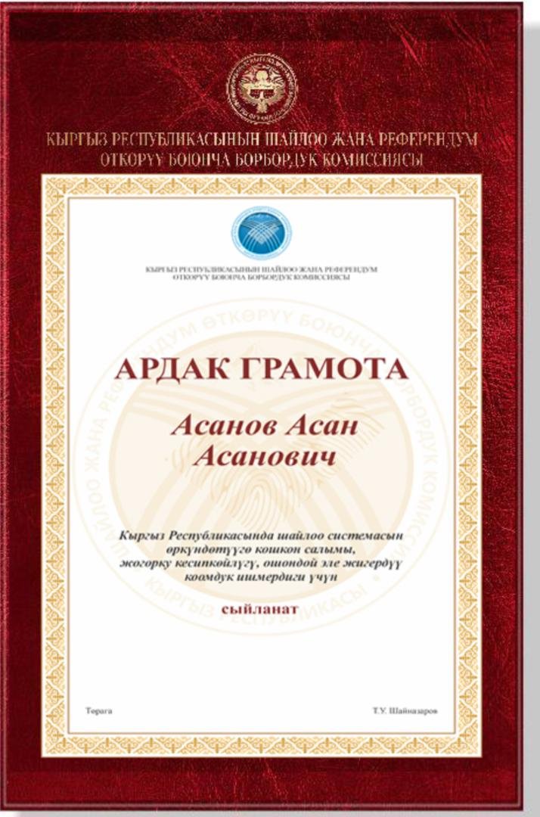
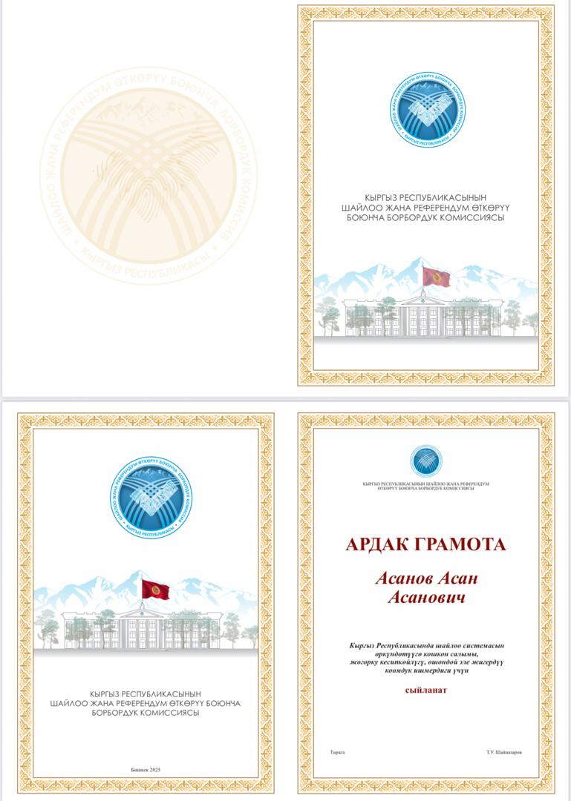

Кыргыз Республикасынын Шайлоо жана референдум өткөрүү боюнча борбордук комиссиясынын 2025-жылдын “_5__” _декабрындагы_____________ № _163___ токтому менен бекитилген Кыргыз Республикасынын Шайлоо жана референдум өткөрүү боюнча борбордук комиссиясынын сыйлыктары жɵнүндɵ жобого 7-тиркеме

КЫРГЫЗ РЕСПУБЛИКАСЫНЫН ШАЙЛОО ЖАНА РЕФЕРЕНДУМ ƟТКƟРYY БОЮНЧА БОРБОРДУК КОМИССИЯСЫНЫН МЕДАЛЫ МЕНЕН СЫЙЛАНГАН АДАМДЫН КАТТОО КАРТОЧКАСЫ
20__ -ж. «____»__________________
^{(медалды тапшыруу датасы)}
_______________________________________________________
^{(тапшырылган жер)}

1. Аты-жөнү: _____________________________________________________
2. Улуту: ______________________
3. Жынысы: ____________________
4. Туулган датасы: ________________________________________________
5. Туулган жери: __________________________________________________
6. Билими: жогорку, толук эмес жогорку, орто атайын, орто (тиешелүүсүнүн астын сызуу керек)
7. Кызмат орду, иштеген жери, сыйланган учурдагы кызматы: ____________
_________________________________________________________________
8. Сыйланган адамдын үй дареги: ____________________________________
_________________________________________________________________
9. Байланыш телефону: ____________________________________________
10. Борбордук шайлоо комиссиясынын төрагасынын № _____ буйругуна ылайык Кыргыз Республикасынын Шайлоо жана референдум өткөрүү боюнча борбордук комиссиясынын медалы тапшырылган.

20___-жылдын «____» ___________________№_________
(БШКнын тɵрагасынын сыйлоо жөнүндө буйругунун датасы жана номери)

Сыйланган адамдын же ишенимдүү адамдын кол тамгасы: _________

20___-жылдын «____» _________________

Эскертүү: Толтурулган жана кол коюлган каттоо карточкасы Кыргыз Республикасынын Шайлоо жана референдум өткөрүү боюнча борбордук комиссиясынын адам ресурстарын башкаруу менен алектенген түзүмдүк бөлүмүнө кайтарылып берилет.

Кыргыз Республикасынын Шайлоо жана референдум өткөрүү боюнча борбордук комиссиясынын 2025-жылдын “_5__” декабрындагы________ № 163____ токтому менен бекитилген Кыргыз Республикасынын Шайлоо жана референдум өткөрүү боюнча борбордук комиссиясынын сыйлыктары жɵнүндɵ жобого 8-тиркеме

КЫРГЫЗ РЕСПУБЛИКАСЫНЫН ШАЙЛОО ЖАНА РЕФЕРЕНДУМ ƟТКƟРYY БОЮНЧА БОРБОРДУК КОМИССИЯСЫНЫН АРДАК ГРАМОТАСЫ МЕНЕН СЫЙЛАНГАН АДАМДЫН КАТТОО КАРТОЧКАСЫ

20__ -жылдын «____»__________________
^{(медалды тапшыруу датасы)}
_______________________________________________________
^{(тапшырылган жер)}

1. Аты-жөнү: _____________________________________________________
2. Улуту: ______________________
3. Жынысы: ____________________
4. Туулган датасы: _________________________________________________
5. Туулган жери: __________________________________________________
6. Билими: жогорку, толук эмес жогорку, орто атайын, орто (тиешелүүсүнүн астын сызуу керек)
7. Кызмат орду, иштеген жери, сыйланган учурдагы кызматы_____________
_________________________________________________________________
8. Сыйланган адамдын үй дареги: ____________________________________
_________________________________________________________________
9. Байланыш телефону _____________________________________________
10. Борбордук шайлоо комиссиясынын төрагасынын буйругуна ылайык, Кыргыз Республикасынын Шайлоо жана референдум өткөрүү боюнча борбордук комиссиясынын Ардак грамотасы тапшырылган.
202___-жылдын «____» ________________________№___________
(БШКнын тɵрагасынын сыйлоо жөнүндөгү буйругунун датасы жана номери)

Сыйланган адамдын же ишенимдүү адамдын кол тамгасы: _________

20___-жылдын «____» _________________

Эскертүү: Толтурулган жана кол тамга коюлган каттоо карточкасы Кыргыз Республикасынын Шайлоо жана референдум өткөрүү боюнча борбордук комиссиясынын адам ресурстарын башкаруу менен алектенген түзүмдүк бөлүмүнө кайтарылып берилет.

Ардак грамотанын тексти сыйлык алуучунун инсандыгын эске алуу менен өзгөртүлүшү мүмкүн.

